Министерство образования и науки Ульяновской области

ОГБОУ СПО «Рязановский сельскохозяйственный техникум»

**МЕТОДИЧЕСКАЯ РАЗРАБОТКА**

**Организация учебно-тренировочного полигона**

**для прохождения учебной практики УП.02. «Монтаж воздушных линий электропередач и трансформаторных подстанций»**

**с. Рязаново – 2014 г.**

МЕТОДИЧЕСКАЯ РАЗРАБОТКА на тему «Организация учебно-тренировочного полигона для прохождения учебной практики УП.02. «Монтаж воздушных линий электропередач и трансформаторных подстанций»

|  |  |
| --- | --- |
| Согласовано:  Зав. методическим кабинетом  _______________Т.П. Кузьмина  от «____»______________2014 г | Утверждаю  Зам. директора по учебной работе  ________________И.Н. Бажанова  от «____»_____________2014г. |
|  |  |

Автор: Златомрежев Виктор Викторович

Рецензенты: ________________________________________________

|  |  |
| --- | --- |
|  | Рассмотрена на заседании  цикловой комиссии дисциплин профессионального цикла специальностей «Механизация с.х.» « Электрификация и автоматизация с.х.»  Протокол №____ от «__»_____2014 г.  Председатель:  ______________ С.Л. Златомрежева |

ПЛАН

методической разработки

1. ВВЕДЕНИЕ
2. ОСНОВНАЯ ЧАСТЬ
3. ЗАКЛЮЧЕНИЕ
4. ИСПОЛЬЗУЕМАЯ ЛИТЕРАТУРА
5. РЕЦЕНЗИЯ

**Введение**

Предлагаемая методическая разработка написана на основе личного опыта автора, а также некоторыхпроблем профессиональной подготовки будущих техников - электриков в Рязановском сельскохозяйственном техникуме.

Сегодня, уровень профессиональных знаний студентов должен отвечать не только требованиям современного, динамически меняющегося рынка труда, но и предполагает умение работать в условиях непрерывной модернизации технологий производства, ориентировать выпускников профессиональных учебных заведений на создание собственного дела. Перед нами стоит задача осуществлять такую профессиональную подготовку, которая отвечала бы не только современному состоянию производства, но и перспективам его развития.

Среднее профессионально образование в настоящее время реализуется в рамках специальности 110810 «Электрификация и автоматизация сельского хозяйства» и предусматривает присвоение квалификации «Техник- электрик», а так же получение рабочей профессии «Электромонтер по обслуживанию электроустановок».

Одной из насущных проблем, требующих первоочередного решения в организации учебного процесса, является оснащенность его учебными пособиями и образцами современной техники. Для решения этой проблемы при подготовке техников-электриков и задумывалась организация новых учебных рабочих мест. Данная методическая разработка систематизирует и подводит промежуточный итог реализации этой идеи.

В целом, данное пособие должно способствовать повышению методической компетентности преподавателей, поиску методов и способов улучшения материально-технического оснащения рабочих мест в соответствии с ФГОС СПО, а следовательно и повышению качества обучения.

**ПОДГОТОВКА РАБОЧИХ МЕСТ**

Качественную подготовку квалифицированных рабочих возможно вести только при хорошо организованной материально-технической базе производственного обучения. Особенностью обучения в профессиональном образовании является то, что обучение в мастерских, лабораториях и на полигоне должно сочетаться с обучением в условиях производства.

В связи с этим в техникуме предусматривается обязательная организация кабинетов, лабораторий мастерских и полигонов. С введением в действие ФГОС СПО в средних профессиональных образовательных учреждениях, в которых резко увеличено количество часов на практическое обучение, потребовалось создание дополнительных учебно-практических площадей. В частности, в профессиональном модуле ПМ.02 ««Обеспечение электроснабжения сельскохозяйственных организаций»» предусмотрена учебная практика УП. 02 **«**Монтаж воздушных линий электропередач и трансформаторных подстанций» в количестве 72 часа, которая предусматривает :

- совершенствование первоначальных навыков, приобретенных на лабораторно-практических занятиях;

- формирование в производственных условиях профессиональных приемов труда.

В ходе освоения программы учебной практики студент должен приобрести практические навыки монтажа воздушных линий эл. передач и трансформаторных подстанций, технического обслуживания систем электроснабжения сельскохозяйственных организаций, а так же подготовить студента к сдаче экзаменов по дисциплине и получениирабочей профессии 19850 «Электромонтер по обслуживанию электроустановок».

На существующем учебно-тренировочном полигоне, находящимся на открытом воздухе, возможно осуществлять только часть запланированных работ. Часто план занятия приходилось изменять из-за погодных условий (в дождь и сильный ветер производить работы на опорах категорически запрещено). На полигон, находящийся вдали от учебных лабораторий, приходится каждый раз доставлять инструменты и снаряжение. На сбор, комплектование и доставку снаряжения тратиться достаточно много времени.

В связи с вышеизложенным было принято решении об организации второго закрытого учебно-тренировочного полигона (УТП) в отапливаемом закрытом помещении учебного корпуса. Администрация техникума в лице директора Самойлова А.Е. и заместителя директора по производственному обучениюБоровкова А.И. оказала всю возможную помощь в процессе подготовки, комплектования и сооружения полигона.

**УСТРОЙСТВО И ОРГАНИЗАЦИЯ УТП**

I этап. Проектирование полигона.

* 1. На основании программы практики составлен перечень необходимых рабочих мест:
* Способы крепления проводов на изоляторах
* Подъем и спуск с опор линий электропередач 0.4 кВ
* Подъем и спуск с опор линий электропередач 10 кВ
* Устройство повторных заземлений и контура заземления трансформаторной подстанции
* Устройство и монтаж ввода 0,4 кВ
* Монтаж воздушной линии электропередач
* Устройство комплектной трансформаторной подстанции
* Обслуживание силового трансформатора трансформаторной подстанции 10/0,4 кВ
* Обслуживание распределительных устройств комплектной трансформаторной подстанции 10/0,4 кВ

1.2 Найдено и согласовано для использования подходящее помещение. Подготовлен план расположения рабочих мест на выделенной территории рис. 1.

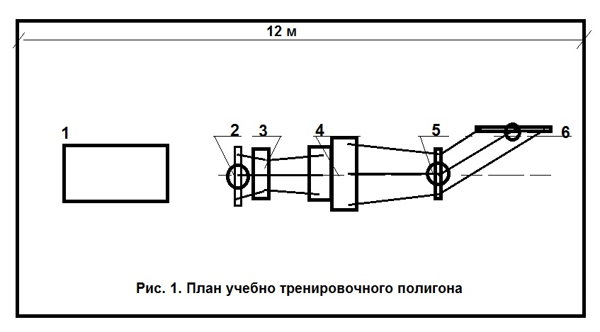

1. Стенд изучения способов крепления проводов
2. Железобетонная опора 10 кВ
3. Разъединитель РНД(з) -10/400
4. Комплектная трансформаторная подстанция 10/0,4 кВ
5. Железобетонная опора 0,4 кВ
6. Ввод 0,4 кВ

II этап.Подготовка материально-технического обеспечения

Для оснащения полигона потребовалось:

* Железобетонные опоры 0,4 и 10 кВ
* Комплектная трансформаторная подстанция 10/0,4 кВс в составе:

- силовой трансформатор ТМ-160 кВа

- распределительное устройство РУ 10 кВ

- распределительное устройство РУ -0,4 кВ

* Макет опор с креплением низковольтных крюков КН
* Разъединитель РНД(з) – 10 /400
* Траверсы, крюки, штыри и изоляторы 0,4 и10 кВ
* Ввод к потребителю 0,4 кВ
* Распределительный щит 0,4 кВ

III этап. Монтаж и установка оборудования

Согласно разработанного плана размещения, оборудование было установлено, смонтировано и проверено на безопасность. Работы выполнялись студентами группы 3-го курса отделения «Электрификация и автоматизация сельского хозяйства».

**ОРГАНИЗАЦИЯ РАБОТЫ НА УЧЕБНОМ ПОЛИГОНЕ**

В результате устройства закрытого полигона появилась возможность проводить практические занятия по монтажу воздушных линий и обслуживанию трансформаторных подстанций в комфортных условиях лаборатории, независимо от времени года и погодных условий, обучать первоначальным навыкам подъема и спуска на безопасных (укороченных) опорах, производить обучение методам обслуживания и эксплуатации трансформаторной подстанции в условиях приближенных к реальным. Производить полноценный, соответствующий нормам, монтаж проводов на опорах ВЛ, при этом расход проводов достаточно мал, так как в условиях полигона пролеты(расстояния) между опорами, подстанцией и вводами небольшие (см. рис 1). При строительстве были заложены стержни заземления, что позволяет производить обучение измерению сопротивления контура заземления в условиях лаборатории.

На каждую тему мною составлены и разрабатываются подробные инструкционно-технологические карты с образцом отчета по проде­ланной работе, подобраны комплекты соответствующих инструментов, оборудования и приборов. Инструкции по технике безопасности вывешиваются на рабочих местах или выдаются при проведении работы.

**Перечень выполняемых работ на УПТ**

**с краткой характеристикой**

1. Способы крепления проводов на изоляторах

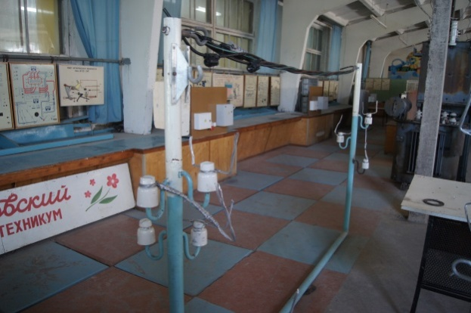Обучающийся должен:

- иметь практический опыт по крепления проводов на изоляторах линии электропередач

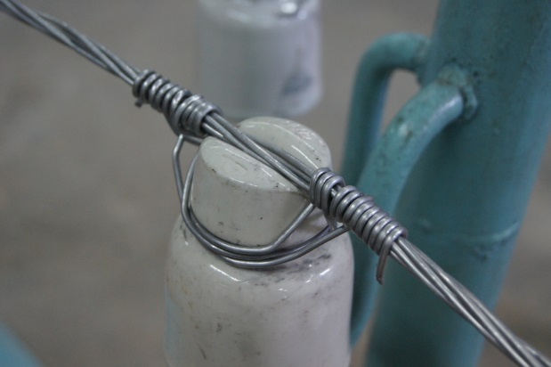

Содержание учебного материала:

- Вводный инструктаж по технике безопасности

- Подготовка рабочего места (материал, инструменты, инструкционные карты, видеоматериал)

-Выполнение боковой вязки провода на изолятор

- Выполнение головной вязки провода на изолятор

- Выполнение концевой вязки провода на изолятор (глухое крепление провода)

- Соединение двух проводов

- выполнение ввода

- анализ результатов

- демонтаж и уборка рабочего места.

Обладать компетенциями:

ПК 2.2. Выполнять монтаж воздушных линий электропередач и трансформаторных подстанций.

1. Подъем и спуск с опор линий электропередач 0.4 кВ

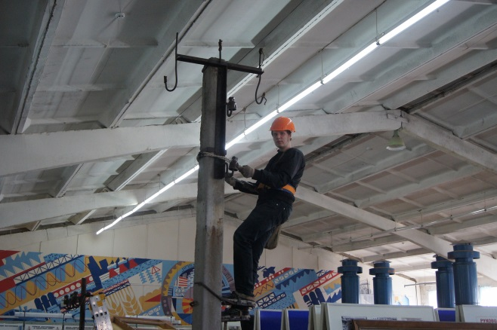

Обучающийся должен:

- иметь практический опыт по подъему и спуску с опор линий электропередач напряжением 0.4 кВ

Содержание учебного материала:

Вводный инструктаж по мерам безопасности и при работах на высоте;

- подготовка инструмента и снаряжения

- подъем и спуск на учебных опорах крытого учебно–тренировочного полигона

подъем и спуск на опорах открытого учебно–тренировочного полигона

- анализ результатов обучения

Обладать компетенциями:

ОК2 Организовывать собственную деятельность, выбирать типовые методы и способы выполнения профессиональных задач, оценивать их эффективность и качество.

ПК 2.2. Выполнять монтаж воздушных линий электропередач и трансформаторных подстанций.

1. 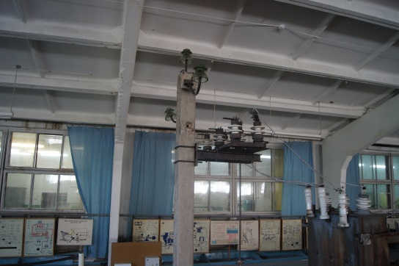Подъем и спуск с опор линий электропередач 10 кВ Обучающийся должен:

иметь практический опыт по подъему и спуску с опор линий электропередач напряжением 10кВ

Содержание учебного материала:

Вводный инструктаж по мерам безопасности и при работах на высоте;

- подготовка инструмента и снаряжения

- подъем и спуск на учебных опорах крытого учебно–тренировочного полигона

подъем и спуск на опорах открытого учебно–тренировочного полигона

- анализ результатов обучения

Обладать компетенциями:

ОК2 Организовывать собственную деятельность, выбирать типовые методы и способы выполнения профессиональных задач, оценивать их эффективность и качество.

ПК 2.2. Выполнять монтаж воздушных линий электропередач и трансформаторных подстанций.

1. Устройство повторных заземлений и контура заземления трансформаторной подстанции

Обучающийся должен:

- иметь практический опыт по устройству повторных заземлений и контура заземления трансформаторной подстанции

Содержание учебного материала:

Вводный инструктаж по мерам безопасности;

-подготовка инструмента, приборов и снаряжения

- разметка контура заземления ТП

-рытье котлована

-установка вертикальных заземлителей

-установка горизонтальных заземлителей

- соединение и вывод на ТП

-Выполнение повторного заземления низковольтной опоры

Измерение сопротивлений повторных заземлителей и контура заземления при помощи приборов М-416 и МС-08

Обладать компетенциями:

ОК2 Организовывать собственную деятельность, выбирать типовые методы и способы выполнения профессиональных задач, оценивать их эффективность и качество.

ПК 2.2. Выполнять монтаж воздушных линий электропередач и трансформаторных подстанций.

ПК 2.3. Обеспечивать электробезопасность.

1. Устройство и монтаж ввода 0,4 кВ

Обучающийся должен:

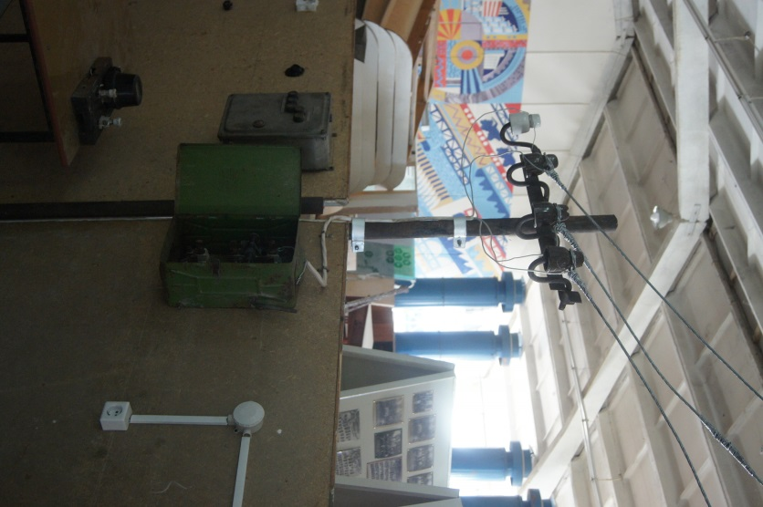 - иметь практический опыт по устройству и монтажу ввода к потребителю эл. энергии

Содержание учебного материала:

Вводный инструктаж по мерам безопасности;

-подготовка инструмента, приборов и снаряжения

- монтаж проводов на опоре

- монтаж проводов на вводе к потребителю

- соединение проводов до счетчика у потребителя

- анализ результатов

-уборка рабочего места

Обладать компетенциями:

ОК2 Организовывать собственную деятельность, выбирать типовые методы и способы выполнения профессиональных задач, оценивать их эффективность и качество.

ПК 2.2. Выполнять монтаж воздушных линий электропередач и трансформаторных подстанций.

ПК 2.3. Обеспечивать электробезопасность.

1. Монтаж воздушной линии электропередач

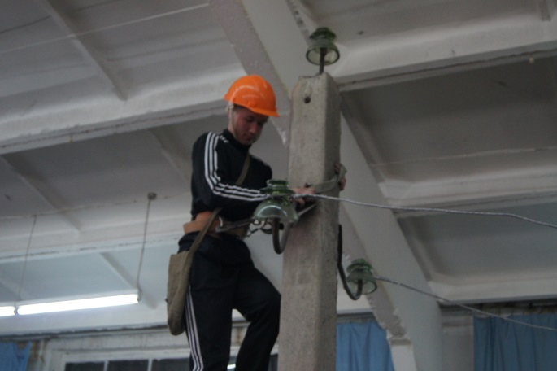

Обучающийся должен:

- иметь практический опыт по монтажу воздушной линии электропередач 0,4 кВ

Содержание учебного материала:

Вводный инструктаж по мерам безопасности;

-подготовка инструмента, приборов и снаряжения

- монтаж проводов на концевой опоре

- натяжение и проводов и установка стрелы провеса

- монтаж проводов на промежуточной опоре

- монтаж проводов на концевой опоре

- анализ результатов

-уборка рабочего места

Обладать компетенциями:

ОК2 Организовывать собственную деятельность, выбирать типовые методы и способы выполнения профессиональных задач, оценивать их эффективность и качество.

ПК 2.2. Выполнять монтаж воздушных линий электропередач и трансформаторных подстанций.

ПК 2.3. Обеспечивать электробезопасность

1. Устройство комплектной трансформаторной подстанции

Обучающийся должен:

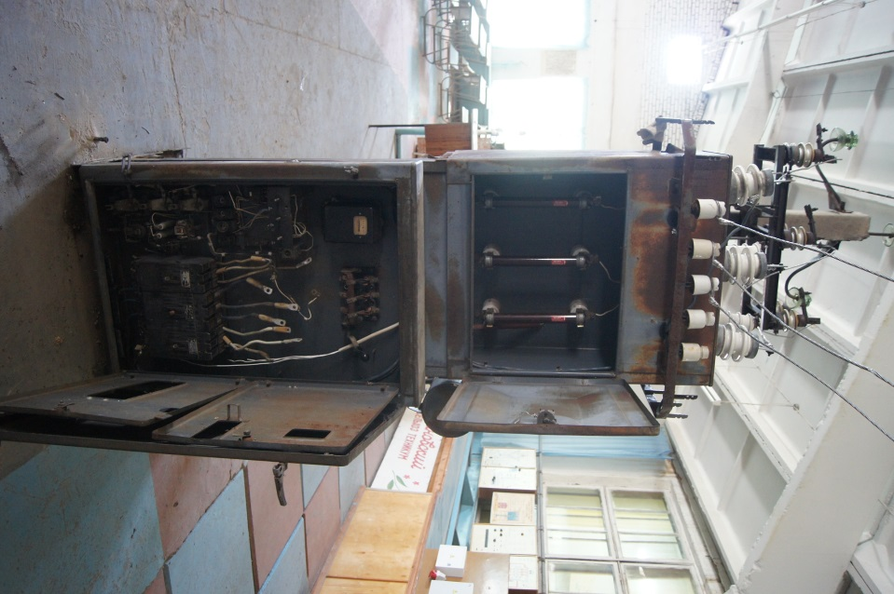 - иметь практический опыт по обслуживанию комплектной трансформаторной подстанции, знать устройство и назначение элементов трансформаторной подстанции

Содержание учебного материала:

Вводный инструктаж по мерам безопасности;

-подготовка инструмента, приборов и снаряжения

- Знакомство с электрической схемой подстанции

-Изучение назначения и устройства элементов трансформаторной подстанции

- замена элементов трансформаторной подстанции по заданию преподавателя

- анализ результатов

-уборка рабочего места

Обладать компетенциями:

ОК2 Организовывать собственную деятельность, выбирать типовые методы и способы выполнения профессиональных задач, оценивать их эффективность и качество.

ПК 2.2. Выполнять монтаж воздушных линий электропередач и трансформаторных подстанций

ПК 2.3. Обеспечивать электробезопасность

1. Обслуживание силового трансформатора трансформаторной подстанции 10/0,4 кВ

Обучающийся должен:

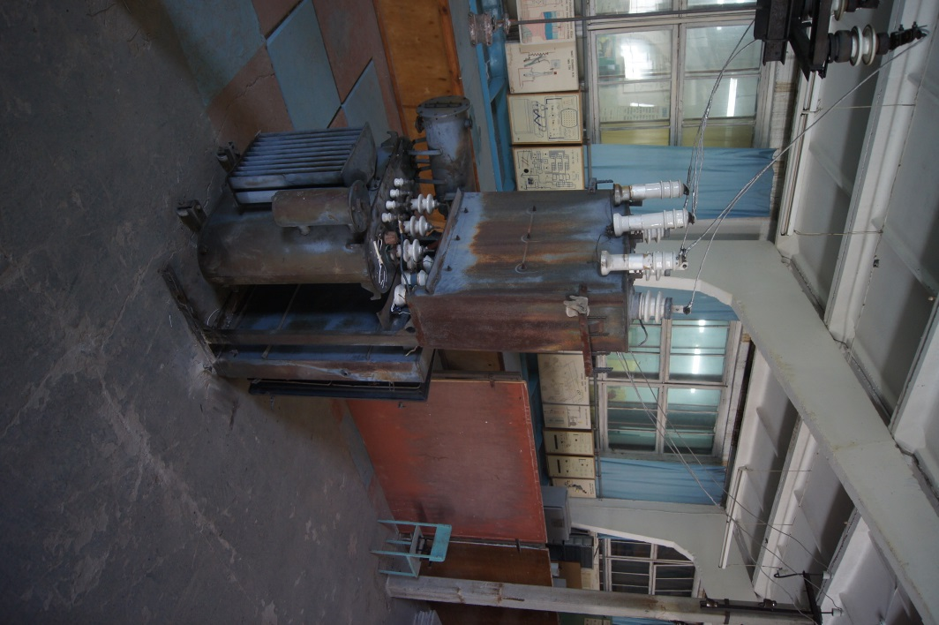 - иметь практический опыт по обслуживание силового трансформатора трансформаторной подстанции 10/0,4 кВ

Содержание учебного материала:

Вводный инструктаж по мерам безопасности;

-подготовка инструмента, приборов и снаряжения

- произвести комплекс работ по обслуживанию силового трансформатора согласно технологической карты

- анализ результатов

-уборка рабочего места

Обладать компетенциями:

ОК2 Организовывать собственную деятельность, выбирать типовые методы и способы выполнения профессиональных задач, оценивать их эффективность и качество.

ПК 2.1. Выполнять мероприятия побесперебойному

электроснабжениюсельскохозяйственных организаций.

ПК 2.3. Обеспечивать электробезопасность

1. Обслуживание распределительных устройств комплектной трансформаторной подстанции 10/0,4 кВ

Обучающийся должен:

- иметь практический опыт по обслуживанию распределительных устройств комплектной трансформаторной подстанции 10/0,4 кВ

Содержание учебного материала:

Вводный инструктаж по мерам безопасности;

-подготовка инструмента, приборов и снаряжения

- произвести комплекс работ по обслуживанию распределительных устройств трансформаторной подстанции согласно технологической карты

- анализ результатов

-уборка рабочего места

Обладать компетенциями:

ОК2 Организовывать собственную деятельность, выбирать типовые методы и способы выполнения профессиональных задач, оценивать их эффективность и качество.

ПК 2.1. Выполнять мероприятия по бесперебойному

электроснабжению сельскохозяйственных организаций.

ПК 2.3. Обеспечивать электробезопасность

Тема 13. Составление планов населенных пунктов с нанесением сетей 0,4 кВ Обучающийся должен:

- иметь практический опыт по нанесению сетей 0,4 кВ на планы населенных пунктов.

- иметь практический опыт по техническому осмотру линий электропередач

Содержание учебного материала:

Вводный инструктаж по мерам безопасности;

-подготовка инструмента, приборов и снаряжения

- получить план населенного пункта

-на местности произвести прокладку и вычерчивание трасс низковольтных линий электропередач

-указать типы опор, опоры с заземлениями, светильники.

-произвести технический осмотр данной линии электропередач

-результаты занести в журнал планового осмотра

- подготовить план населенного пункта с нанесением сети линий электропередач 0,4 и 10 кВ

- заполнить и представить журнал тех. осмотра линий эл. передач

Обладать компетенциями:

ОК2 Организовывать собственную деятельность, выбирать типовые методы и способы выполнения профессиональных задач, оценивать их эффективность и качество.

ПК 2.1. Выполнять мероприятия по бесперебойному

электроснабжению сельскохозяйственных организаций.

**ЗАКЛЮЧЕНИЕ**

В результате проделанной работы можно говорить о введение в действие полноценной площадки по получению и отработке навыков монтажа и обслуживания трансформаторных подстанций. В перспективе планируется продолжить насыщать полигон учебными пособиями, совершенствовать учебно- методическое обеспечение. По мере выхода новых нормативных документов министерства образования, планирования учебно-воспитательного процесса, деятельности преподавателей, можно вносить коррективы в организацию рабочих мест .

В конечном итоге введение таких комбинированных учебных площадок делает учебный процесс более наглядным, практикоориентированным и эффективным.

**Список используемой литературы**

1. Правила устройства электроустановок.- М.Энергоиздат.,2010г. – 600 с.

2. Правила технической эксплуатации электроустановок потребителей и Правила техники безопасности при эксплуатации электроустановок потребителей. - М.: Энергоатомиздат

3. Лещинская Т.Б. И.В. Наумов «Электроснабжение сельского хозяйства» .-М.»КолосС.,2008 г.,-654 с.

4. Конюхова Е.А. Электроснабжение сельского хохяйства.М.-«Академия».,2006г.,-318 с.

5. Корякин-Черняк С.Л., Володин В.Я. Справочник электрика СПб.:Наука и техника, 2011,-576 с.

**Интернет ресурсы**

1.http://www.asp-electronics.ru/electroapparatura/electroapparatura107.html

2. http://www.esdr.ru/rubil.html

3.http://forca.ru/knigi/arhivy/montazh-ekspluataciya-i-remont-selskohozyaystvennogo-elektrooborudovaniya-17.html

4. http://elektro-montagnik.ru/

5. lectricalschool.info

6. http://leg.co.ua

7. http://www.elec.ru/library/direction/